

**现代控制理论**

**仿真报告**

专 业: 自动化

班 级: 17自动化1班

姓 名: 孙佳伟

学 号: 1715321017

华 侨 大 学 信息科学与工程学院

2019年 12 月 16 日

5-6

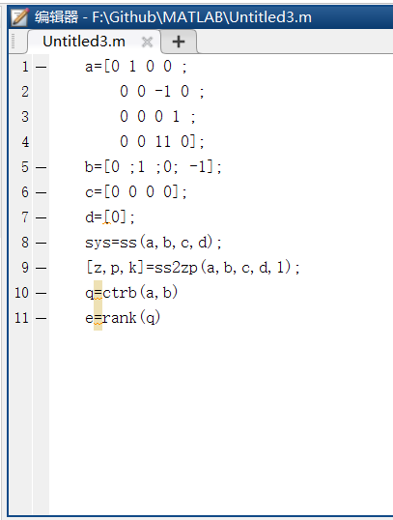

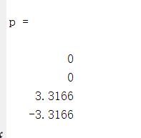

极点不是都位于左半平面，系统不稳定

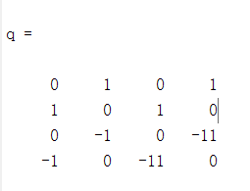

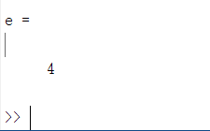

Rank=4；系统完全能观；

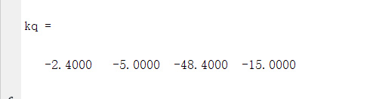

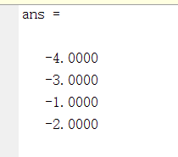

5-8

a=[-1 0 0;0 -2 -3;1 0 1]

b=[1 0;0 1;0 -1]

c1=[1 0 0]

c2=[0 1 1]

c=[c1;c2]

d1=c1*a^0*b;

d2=c2*a^0*b;

d2_1=c2*a*b;

e=[c1*a;c2*a]*b

[x,y]=eig(e)

然后通过计算 $d_{i}$ 来求出d和e从而通过求e矩阵的行列式值来判断是否能解耦。

求出d1=0；d2=1，求得e矩阵为奇异阵，所以不能采用状态反馈解耦